GUÍA N°1 DE LENGUAJE
1°
Básicos
Objetivo: Identificar los sonidos que componen las palabras (conciencia fonológica), reconociendo, separando y combinando sus fonemas y sílabas. (OA 3) Escribir con letra clara, separando las palabras con un espacio para que puedan ser leídas por otros con facilidad. (OA 15)
INSTRUCCIONES: A) Ubícate en un lugar cómodo para realizar tu guía.
B) Lleva tu cuaderno de forro rojo (lenguaje), estuche y la guía de trabajo.
C) Si no cuentas con la guía impresa, registra los resultados en tu cuaderno de asignatura, y si cuentas con ella de manera tangible resuélvela en la hoja y luego pégala en tu cuaderno.
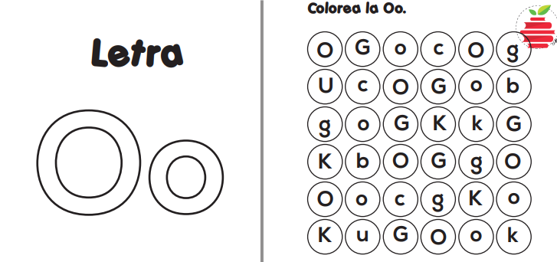
1) Colorear la O mayúscula con rojo y la vocal o minúscula con azul, busca las O y pinta de los mismos colores anteriores.

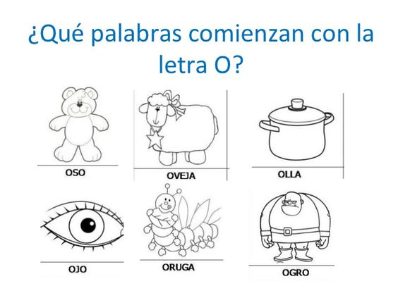
Pinta

2) Recorta y pega en los óvalos objetos que comiencen con la vocal “o” y lee sus nombres . Si no cuentas con recortes , puedes dibujar y pintar los objetos.

3) Repasa las líneas punteadas de este pequeño viajero.

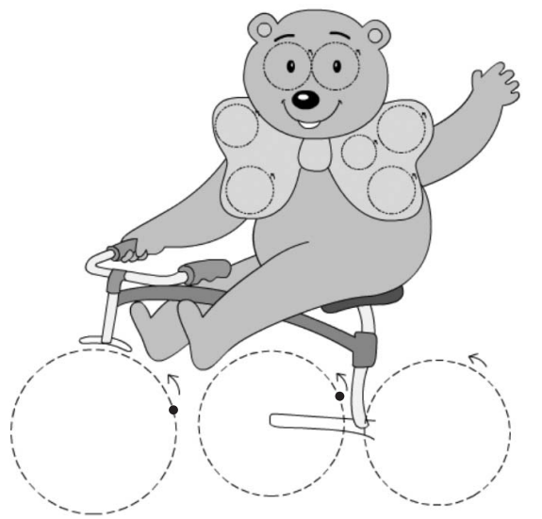
GUÍA N°2 DE LENGUAJE
1°
Básicos
INSTRUCCIONES: A) Ubícate en un lugar cómodo para realizar tu guía.
B) Lleva tu cuaderno de forro rojo (lenguaje), estuche y la guía de trabajo.
C) Si no cuentas con la guía impresa, registra los resultados en tu cuaderno de asignatura, y si cuentas con ella de manera tangible resuélvela en la hoja y luego pégala en tu cuaderno.
1) Une con una línea la figura que inicia con la vocal “u”
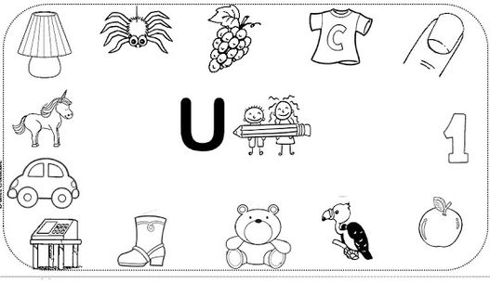
2) Repasa las líneas punteadas
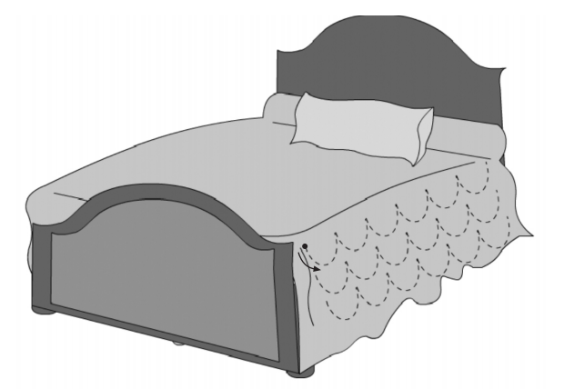
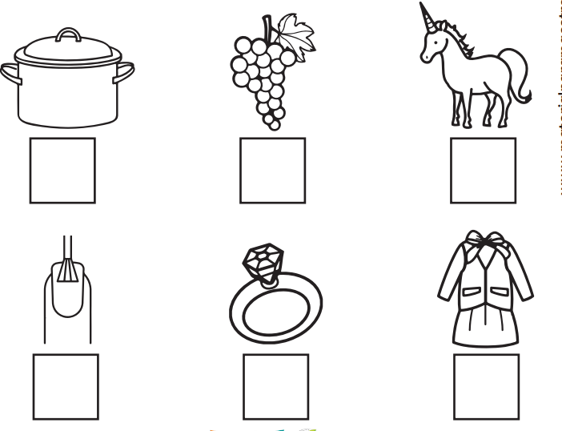
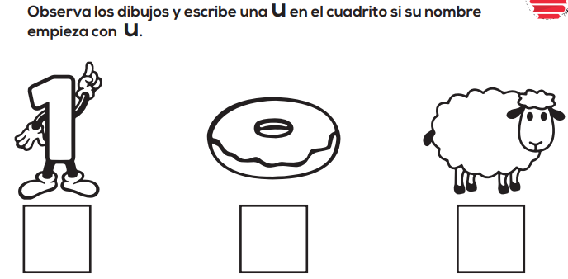
3)

4) Escribe las vocales que faltan a las siguientes palabras
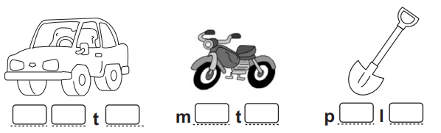
GUÍA N°3 DE LENGUAJE
1°
Básicos
INSTRUCCIONES: A) Ubícate en un lugar cómodo para realizar tu guía.
B) Lleva tu cuaderno de forro rojo (lenguaje), estuche y la guía de trabajo.
C) Si no cuentas con la guía impresa, registra los resultados en tu cuaderno de asignatura, y si cuentas con ella de manera tangible resuélvela en la hoja y luego pégala en tu cuaderno.
1°
Básicos
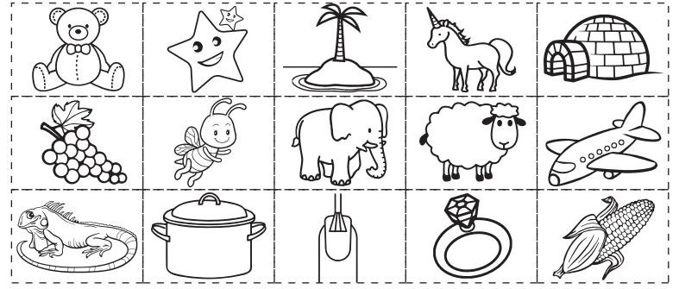
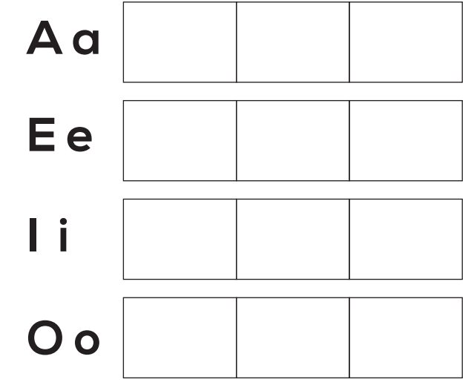
1) Recorta y pega cada dibujo de acuerdo a su sonido inicial.

2) Escribe las vocales que faltan para completar la palabra